(19) KG |  | (11) | 123 | U | (46) 31.03.2011
(51) | E04G 17/00 (2010.01)

(12) ОПИСАНИЕ ПОЛЕЗНОЙ МОДЕЛИ
к патенту Кыргызской Республики

ГОСУДАРСТВЕННАЯ СЛУЖБА
ИНТЕЛЛЕКТУАЛЬНОЙ СОБСТВЕННОСТИ
КЫРГЫЗСКОЙ РЕСПУБЛИКИ

(19) KG (11) 123 (46) 31.03.2011

(21) 20090017.2
(22) 30.07.2009
(46) 31.03.2011, Бюл. №3
(76) Щепочкина Ю.А. (KG)
(56) Свидетельство на полезную модель RU №28883, кл. E04G 17/00, 2003
(54) Разъемная форма
(57) Полезная модель относится к устройствам для производства декоративных строительных изделий, преимущественно, цементно-песчаных, бетонных, гипсовых.
Задачей полезной модели является расширение функциональных возможностей формы.
Поставленная задача достигается тем, что в разъемной форме, содержащей поддон, стенки, зажимные винты, рельефообразующие элементы, приспособление для его закрепления, где приспособление снабжено магнитной пластиной, а рельефообразующие элементы – ферромагнитной пластиной. Форма снабжена одной неподвижной и, по крайней мере, одной подвижной линейками, причем приспособление установлено на подвижной линейке с возможностью перемещения.
Достоинством формы является возможность быстрого перемещения (сдвига, поворота) модели, использования набора разнообразных (крупных, мелких) моделей для художественных композиций. 1 н. п. ф., 1 з. п. ф., 2 фиг.

(21) 20090017.2
(22) 30.07.2009
(46) 03.31.2011, Bull. №3
(76) Shchepochkina Yu.A. (KG)
(56) Certificate for utility model RU №28883, cl. E04G 17/00, 2003
(54) Split form
(57) The utility model relates to devices for manufacturing decorative construction blocks, mostly made from sand-cement concrete and plaster.
Problem of the utility model is to expand the split form functionality.
The problem is achieved by that the split form, containing tray, walls, binding screw, relief-forming elements, device for tray fastening, where device is equipped with a magnetic plate, and the relief-forming elements are fitted with ferromagnetic one. This form is provided with one stationary and, at least, one mobile ruler, and the device is installed on the movable ruler with possibility of movement.
The advantage of the form is the ability of rapid movement (shift, rotation) of model, using set of different (large, small) models for artistic compositions. 1independ. claim, 1 depend. claim, 2 figures.

Полезная модель относится к устройствам для производства декоративных строительных изделий, преимущественно, цементно-песчаных, бетонных, гипсовых.
Известна форма для изготовления декоративных плит, состоящая из поддона, стенок, элементов крепления (Черных В.Ф. Стеновые и отделочные материалы. – М.: Росагропромиздат, 1991, – С. 54-55).
Известна также разъемная форма, содержащая поддон, стенки, зажимные винты, приспособление для закрепления рельефообразующего элемента (Свидетельство на полезную модель RU №28883, кл. E04G 17/00, 2003).
Задачей полезной модели является расширение функциональных возможностей формы.
Поставленная задача достигается тем, что в разъемной форме, содержащей поддон, стенки, зажимные винты, рельефообразующие элементы, приспособление для его закрепления, где приспособление снабжено магнитной пластиной, а рельефообразующие элементы – ферромагнитной пластиной. Форма снабжена одной неподвижной и, по крайней мере, одной подвижной линейками, причем приспособление установлено на подвижной линейке с возможностью перемещения.
На фиг. 1 показана разъемная форма, вид сбоку; на фиг. 2 – то же, что на фиг. 1, вид сверху.
Разъемная форма содержит поддон 1, стенки 2, зажимные винты 3, приспособление 4 для закрепления рельефообразующего элемента. По крайней мере, одна стенка формы, например, боковая, выполнена из пластмассы, алюминия или другого немагнитного тонкостенного листового материала и снабжена одной неподвижной 5 и, по крайней мере, одной подвижной 6 линейками. Приспособление для закрепления рельефообразующего элемента снабжено магнитной пластиной 7 и установлено на подвижной линейке с возможностью перемещения.
Рельефообразующий элемент выполнен в виде модели 8 и снабжен, по крайней мере, одной ферромагнитной пластиной 9.
Из поддона 1, стенок 2, посредством зажимных винтов 3 собирают форму. После установки модели 8 у стенки, ей придают требуемое положение путем перемещения приспособления 4 с помощью линеек 5 и 6. При этом в результате взаимодействия магнитной 7 и ферромагнитной 9 пластин модель прижимается к стенке формы. После чего форму заполняют, например, бетонной смесью, гипсовым тестом. Содержимое формы уплотняют и оставляют до затвердевания. Затем форму разбирают, отделяют модель и извлекают готовое изделие с фактурной поверхностью.
Достоинством формы является возможность быстрого перемещения (сдвига, поворота) модели, использования набора разнообразных (крупных, мелких) моделей для художественных композиций.
Таким образом, расширяются функциональные возможности формы, повышается производительность труда.

Формула изобретения
1. Разъемная форма, содержащая поддон, стенки, зажимные винты, рельефообразующие элементы, приспособление для его закрепления, отличающаяся тем, что приспособление снабжено магнитной пластиной, а рельефообразующие элементы – ферромагнитной пластиной.
2. Разъемная форма по п. 1, отличающаяся тем, что снабжена одной неподвижной и, по крайней мере, одной подвижной линейками, причем приспособление установлено на подвижной линейке с возможностью перемещения.

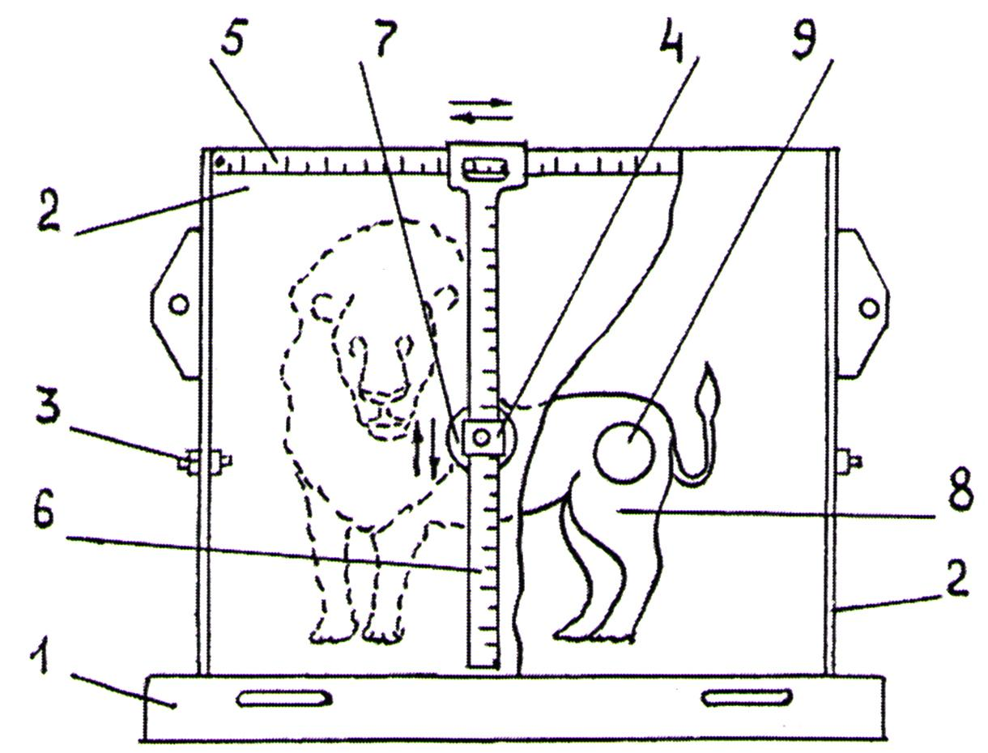

Фиг. 1

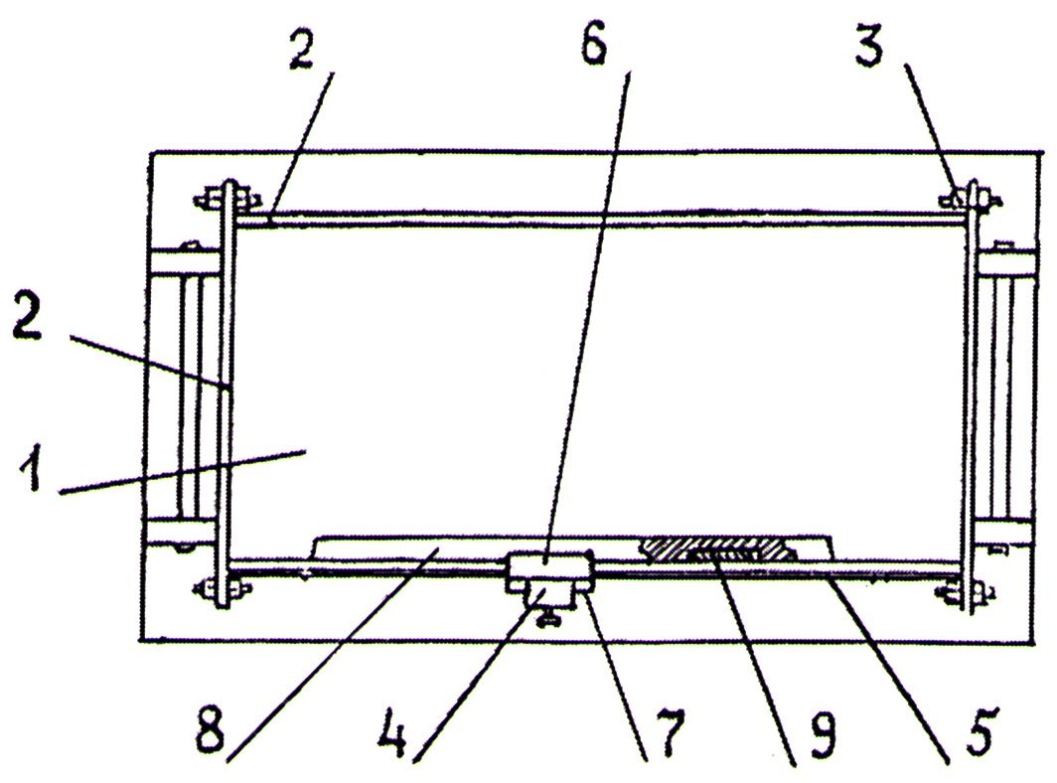

Фиг. 2

Выпущено отделом подготовки материалов
______________________________________________________________________________
Государственная служба ИС КР, 720021, г. Бишкек, ул. Московская, 62, тел.: (312) 68 08 19, 68 16 41; факс: (312) 68 17 03
1

